INDICAÇÃO Nº 684/2019

Sugere ao Poder Executivo Municipal que proceda a manutenção da Rua Vereador Daniel da Cruz nas proximidades do nº 271 no Conjunto Habitacional Ângelo Giubina. (Foto anexa).

Excelentíssimo Senhor Prefeito Municipal,

Nos termos do Art. 108 do Regimento Interno desta Casa de Leis, dirijo-me a Vossa Excelência para sugerir ao setor competente que proceda a manutenção da Rua Vereador Daniel da Cruz nas proximidades do nº 271 no Conjunto Habitacional Ângelo Giubina.

**Justificativa:**

Fomos procurados por munícipes, solicitando essa providencia, conforme relato abaixo:

Aqui na rua de casa tem um pedaço d rua que ta ruim e com buraco, sem asfalto, eles vem mais acho que faz mal feito, não dura nada sai tudo, quando chove vira barro. Da pra vc ver isto pra nós....Rua Veador Daniel da Cruz próximo nº 271 no Ângelo Giubina....obrigado.

Plenário “Dr. Tancredo Neves”, em 18 de Fevereiro de 2019.

**José Luís Fornasari**

**“Joi Fornasari”**

- Vereador -

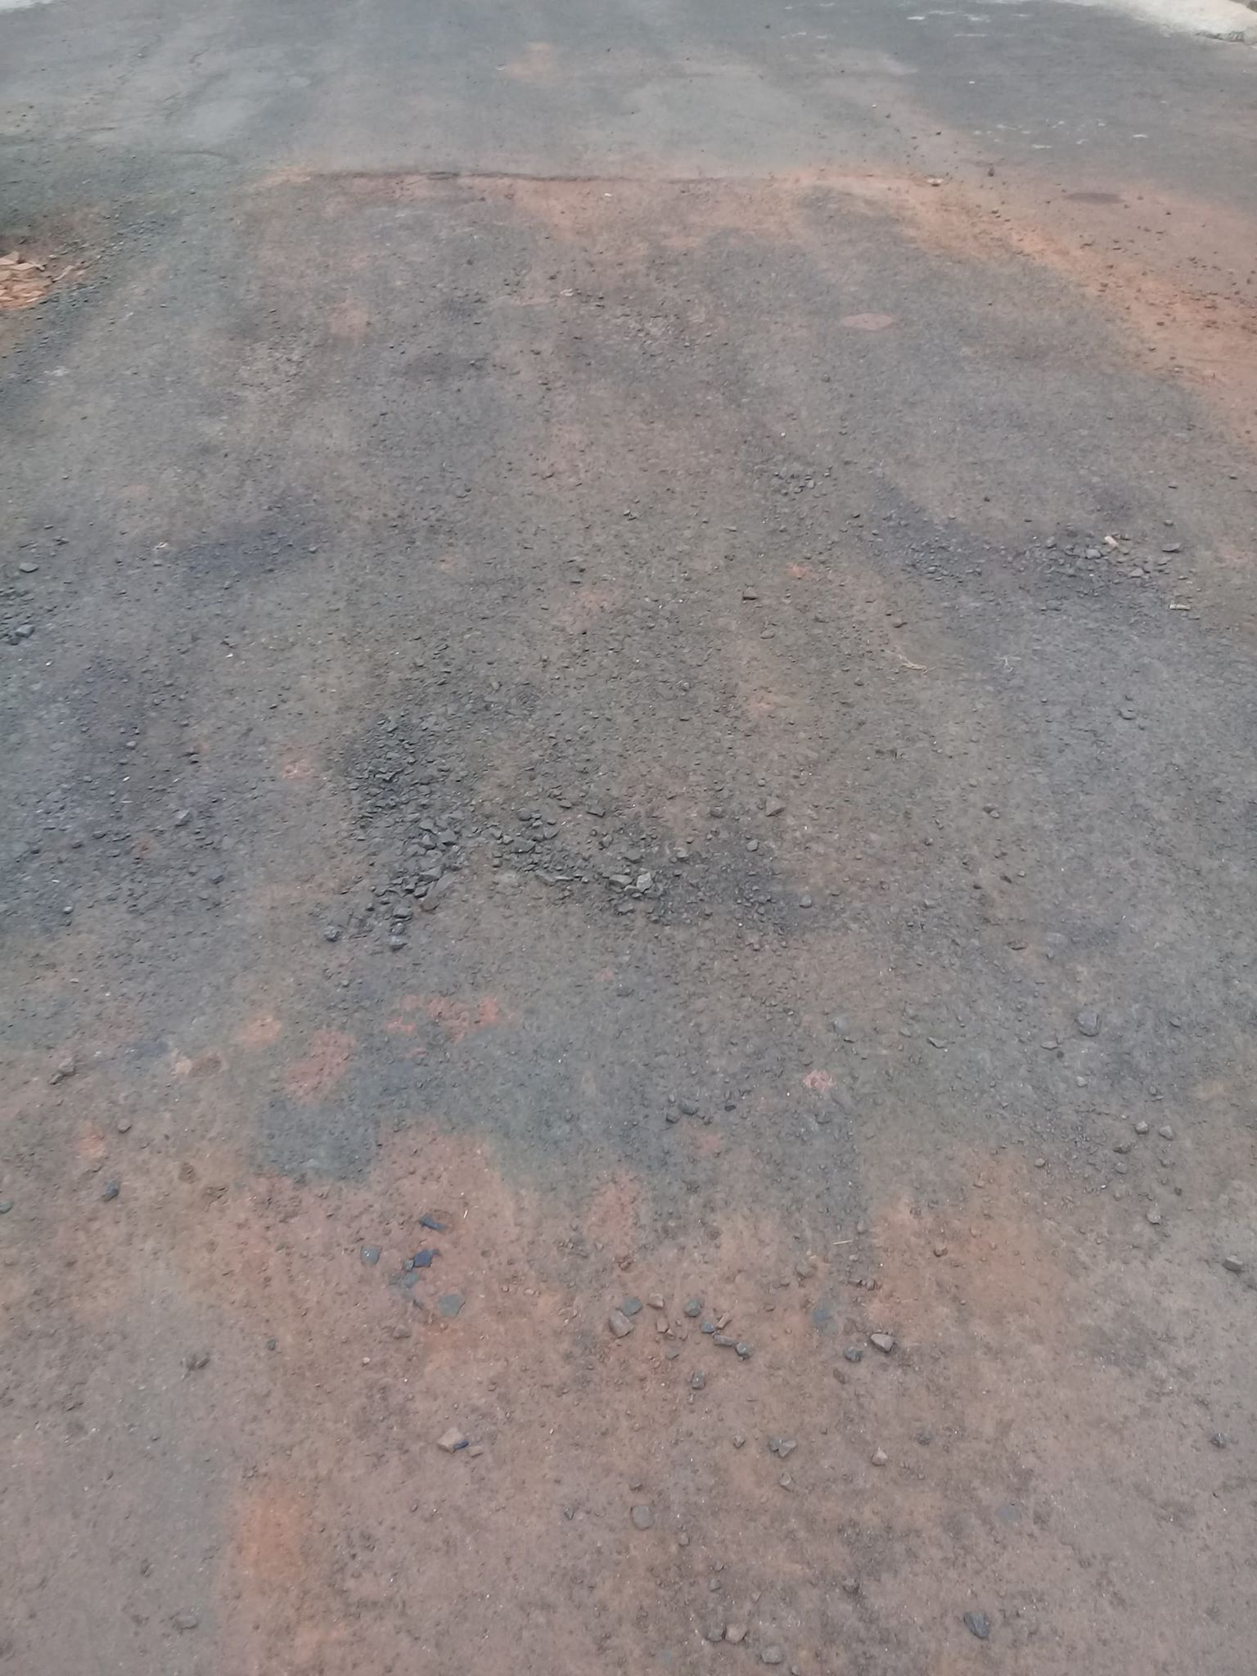

Sugere ao Poder Executivo Municipal que proceda a manutenção da Rua Vereador Daniel da Cruz nas proximidades do nº 271 no Conjunto Habitacional Ângelo Giubina.